**Tutorial Paso a Paso parte 4 – Blog en Laravel**

**Extender la Vista de navegación a Pantalla principal y Darle funcionalidad**

1. **Extendiendo la vista de navegación principal a la pantalla principal que vemos cuando ingresamos a la página web.**
   1. Se comenta todo el código de welcome.blade.php
   2. Luego a partir de componentes de blade extenderíamos la plantilla requerida. Primero vamos a la siguiente ruta y ubicamos AppLayout:

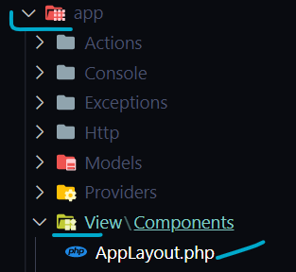

Nos damos cuenta que ese componente retorna lo siguiente:

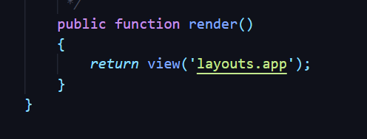

A su vez, en este app que está en layouts, encontramos lo siguiente:

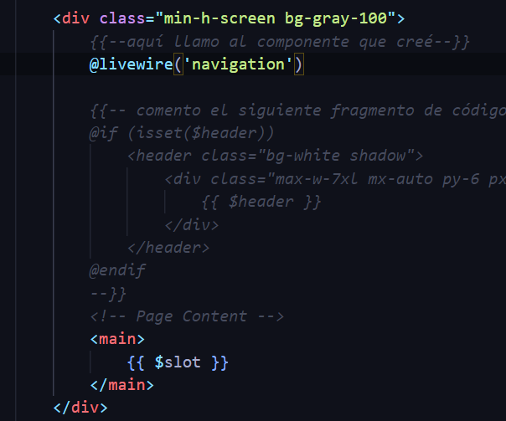

Allí habíamos llamado el navbar llamado navigation y además vemos que en el main existe un slot.

* 1. Se hace el llamado a ese componente en minúscula y separado por un guión, dentro de welcome.blade.php:

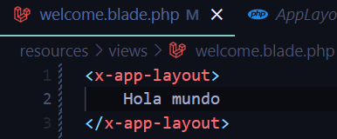

Lo que escribamos en medio de estos componentes, se verá reflejado en el slot del app y, por tanto, en la página inicial de nuestro proyecto (ruta raíz o vista welcome).

* 1. Vamos al archivo navigation que tenemos en views, en resources y ubicamos el código del logotipo.

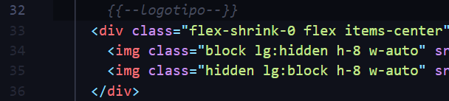

Allí cambiamos el div por la etiqueta a.

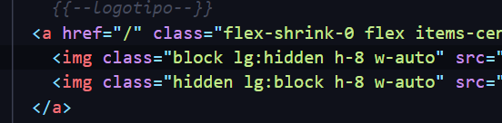

* 1. Luego hacemos que dicho link apunte a la ruta principal, agregando un href (como se nota en la captura anterior).

1. **Hacer que el menú con la foto de perfil solo se vea si el usuario está logueado.**
   1. La siguiente parte del menú solo debería aparecer si el usuario está logueado. En caso contrario, debe aparecer registrarse o iniciar sesión.

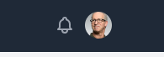

* 1. La parte del código que muestra las opciones del dropdown empieza así:

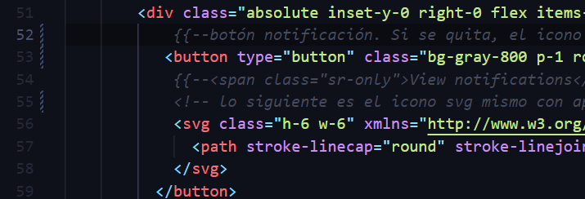

Es necesario encerrar esa sección de código en una directiva de blade llamada @auth, que indica que el usuario está logueado.

Como lo abrimos antes del div, lo cerramos después de ese div:

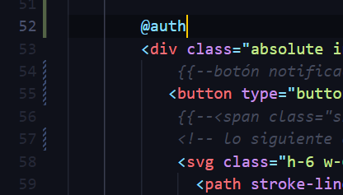

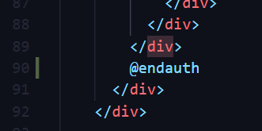

Contraemos el código para trabajar mejor.

Abrimos un @else para el caso de que el usuario no esté logueado. Lo hacemos justo antes del @endauth. Allí dentro creamos un div y copiamos y pegamos uno de los links que está en menu-lg:

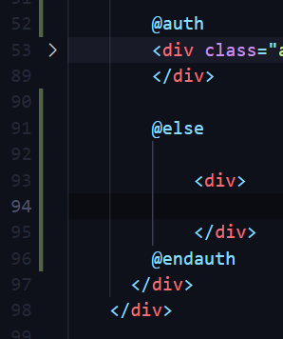

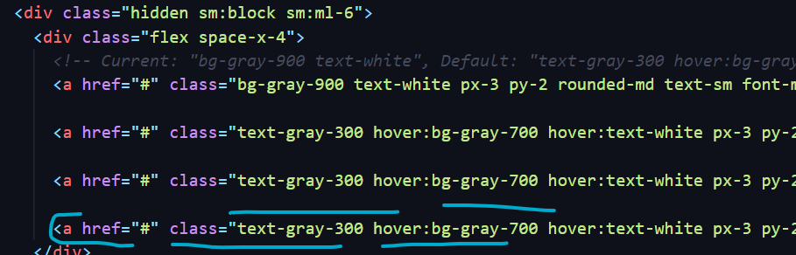

*Lo que está señalado en línea azul es lo que copiamos y pegamos

Lo pegamos doble vez.

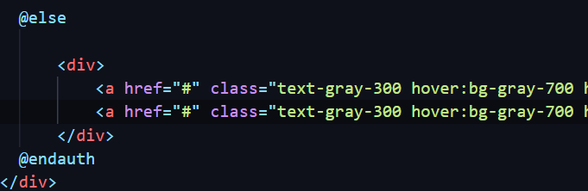

* 1. Cambiamos el texto de estos links por: Iniciar sesión y registrarse.

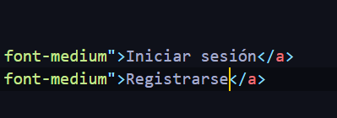

***Por ahora estos links no se van a ver en el navegador. Es necesario cerrar sesión.

1. **Hacer funcional el botón de cerrar sesión.**

Este botón de cerrar sesión, funciona con una solicitud desde un formulario, usando el método POST. Sin embargo, no queremos dañar el estilo del menú, agregando un formulario. Para esto, usaremos un evento.

No escribiremos el evento desde cero sino que utilizaremos el que viene en el menú instalado con jetstream, como se observa en las siguientes capturas:

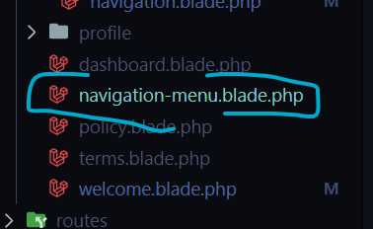

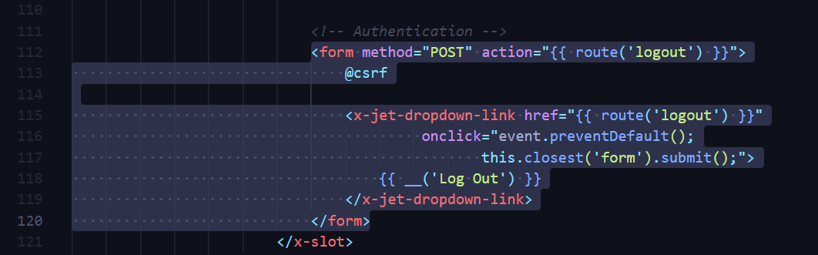

* 1. Lo anterior, era solo para guiarnos. Ahora ubiquemos dónde está el link de Signo ut en el código del navigation y lo bajamos un poco con enter:

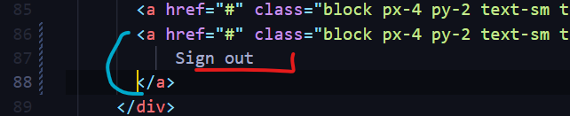

* 1. Ahora, justo antes de esta última etiqueta a, pegamos el inicio del form el cual copiamos desde el archivo anterior (He cambiado los textos a español):

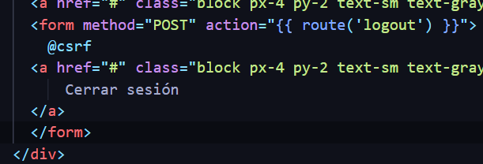

* 1. La ruta del action del form lo colocamos también en el href:

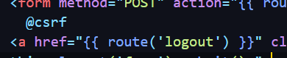

* 1. El siguiente código del navigation-menu lo copiamos

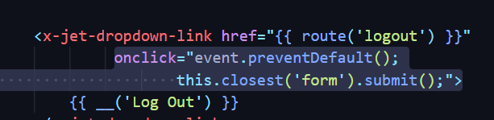

* 1. Lo pegamos dentro del link (etiqueta a) la cual estamos trabajando:

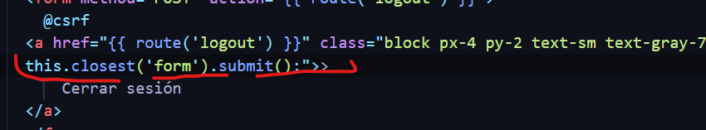

Este evento que pegamos evita que se ejecute la petición que normalmente se ejecuta al dar clic en el enlace (a) y en su lugar lleva el evento al formulario que ya agregamos para que se procese allí.

1. **Dar funcionalidad a los links de iniciar sesión y registrarse**

Es necesario centrarnos en los enlaces para estas dos opciones

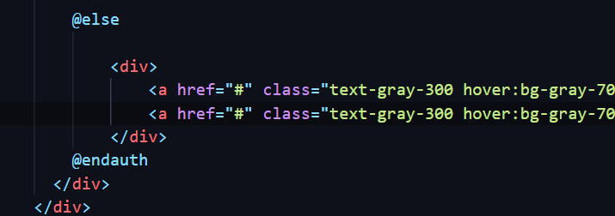

* 1. Solo debemos añadir las rutas a login y register en los href, sin olvidar que es con comilla simple:

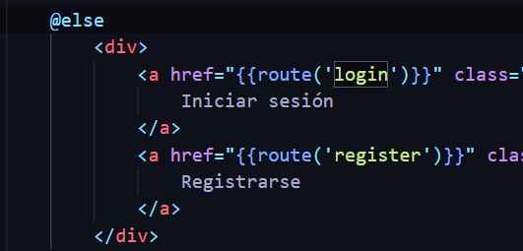

1. **Mostrar la imagen del usuario y no la imagen por default:**

Dicha imagen se está mostrando en la sección de profile dropdown, etiqueta img:

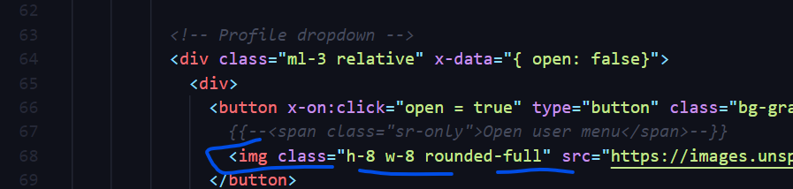

* 1. Quitamos la dirección que aparece en el src de este img. Luego coloco el siguiente código que trae la información específica del usuario que se requiere (en este caso la foto de perfil):

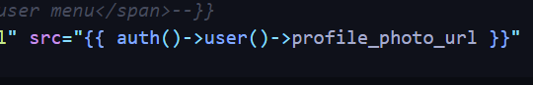

* 1. Aparecerá la imagen de perfil con las iniciales:

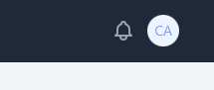

1. **Ver la información del perfil del usuario**
   1. Buscamos el link llamado Tu perfil del menú de usuario:

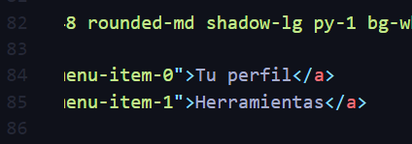

* 1. En el href agregamos la ruta respectiva:

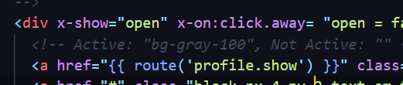

* 1. El link de herramientas o settings no lo vamos a usar. Entonces lo borramos:

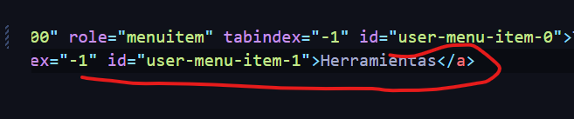

1. **Mostrando las categorías en el Menú Principal**

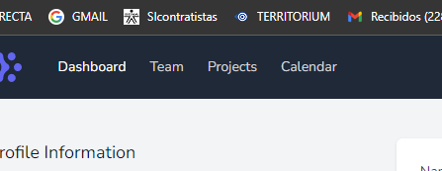

En este menú queremos ver las categorías.

* 1. Vamos al componente Navigation que está en Http

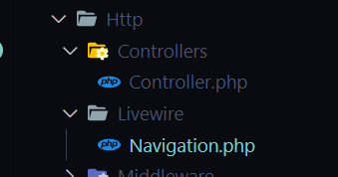

* 1. Importamos el modelo Categoria.

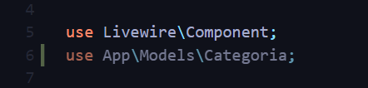

* 1. Creamos una colección con las categorías y adjuntamos esto a la vista con compact

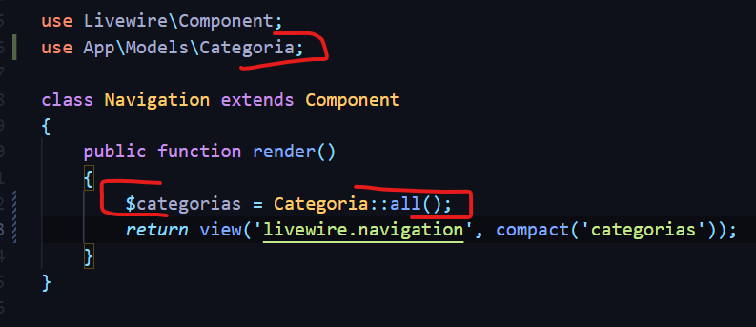

* 1. Volvemos a la vista navigation y ubicamos las siguientes líneas de la sección menu lg:

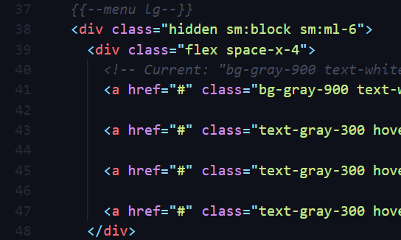

* 1. Comentamos la línea del Dashboard y borramos los dos últimos links (Projects y Calendar). Luego encerramos el único link que queda, en un foreach

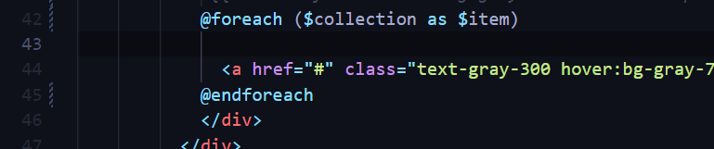

* 1. Este foreach recorrerá la colección $categorias que adjuntamos en el compact en el componente. Luego, con un objeto llamado $categoria, llamamos al nombre respectivo desde la tabla categorías de la BD:

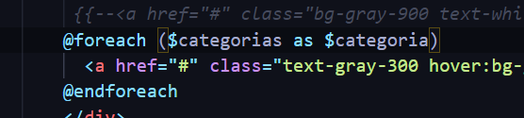

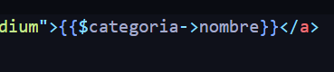

* 1. Esto se reflejará en la vista del menú:

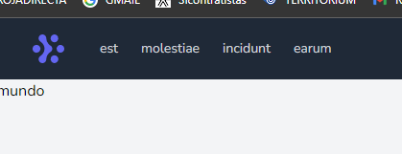

* 1. Hacemos algo similar para el menú móvil:

